Rola przewodniczącego SU
Lider to taka osoba, która świadomie obserwuje rzeczywistość, w której żyje, odważnie podejmuje wyzwania i wkłada wysiłek w zmianę otoczenia na lepsze. Lider nie pracuje sam – inicjuje współpracę, zachęca i angażuje innych do działania. Lider inspiruje i motywuje, dzieli swoją energię z innymi, ponieważ działa dla ludzi i wraz z nimi.
Każdy, kto z własnej inicjatywy dąży do zmiany choćby małego fragmentu rzeczywistości ma w sobie wiele z lidera, a na pewno predyspozycje, by nim zostać. Wy jesteście liderami szkolnej społeczności – realizujecie własne projekty, inspirujecie i angażujecie innych do działania. Odkryjcie w sobie lidera!

Lider, czyli kto…?
Rolą lidera nie jest wydawanie poleceń, ale aktywizowanie i motywowanie innych do wspólnej pracy. Dlatego dobry lider:
1. Nie jest wodzem, który wydaje rozkazy i nie dopuszcza własnej krytyki,
2. Nie robi wszystkiego sam. Jeżeli przewodniczący nie potrafi podzielić się zadaniami z innymi, to szybko zostanie osamotniony na placu boju i niektóre zadania zaczną go przerastać – a wówczas trudniej będzie pozyskać pomoc innych.

Cechy dobrego lidera
Docenia innych
Zawsze pamięta o docenieniu współpracowników – zauważa każdy, choćby najmniejszy trud (każdy ma wartość!), sprawia, że wszyscy mają poczucie udziału w sukcesie. Daje współpracownikom informacje zwrotne:
- oceniającą: dobrze to zrobiłeś!
- ekspresyjną: cieszę się, że to zrobiłeś!
- motywującą: jak jeszcze z nami chwilę popracujesz, to staniesz się mistrzem dekoracji!
Dba o dobrą komunikację
Potrafi słuchać, daje każdemu dojść do głosu, zachęca do wypowiedzi i nie krytykuje bezpodstawnie. Troszczy się o samopoczucie innych – jest wrażliwy i empatyczny. Stara się rozwiązywać konflikty w spokojny i konstruktywny sposób – wymieniając argumenty, szukając kompromisu, unikając krzyku i wzajemnych oskarżeń.
Nie poddaje się
Przeciwstawia się zrezygnowanym i nie pozwala im narzekać. Z niepowodzeń wyciąga konstruktywne wnioski i podejmuje kolejne wyzwania. Lider nie równa w dół, ale mierzy wysoko!

Pracuje w zespole
Wie, że współpraca z innymi to:
- więcej pomysłów,
- więcej wiedzy, doświadczenia,
- większa efektywność dzięki podziałowi zadań,
- wzajemna motywacja i wsparcie.
Nie zachowuje się jak szef
Nie patrzy z góry, ale jest członkiem grupy, jak każdy odpowiedzialnym za wykonanie swoich zadań. To, że koordynuje pracę grupy nie znaczy nic innego, niż efektywne wykorzystanie wysiłków i pomysłów wszystkich jej członków.
Motywuje
- docenia nawet małe sukcesy,
- nagradza, wyróżnia,
- przypomina jaki jest cel wspólnej pracy i samego projektu
- podkreśla znaczenie i wartość każdej osoby.

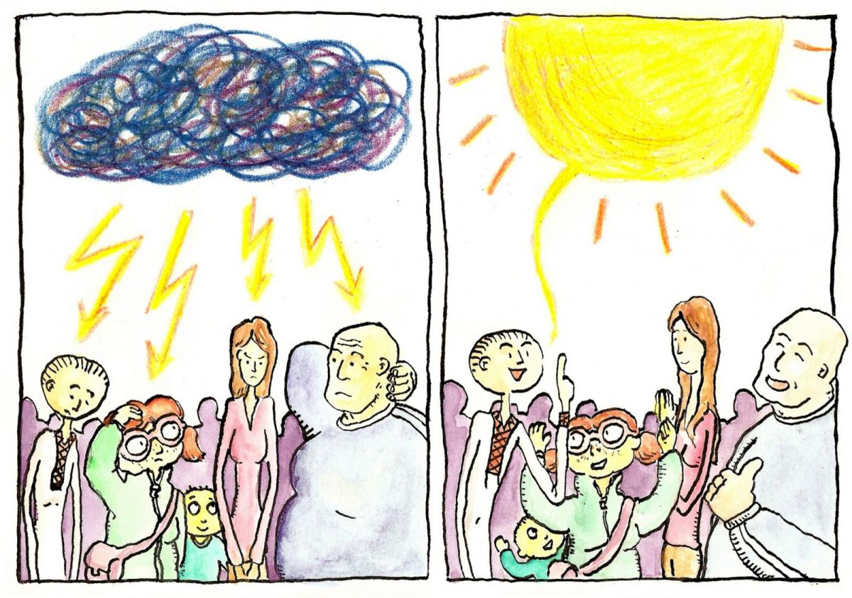

Rozumie, jak ważna jest komunikacja
- wypowiada się jasno, mówiąc o swoich uczuciach i podkreślając własną perspektywę widzenia sprawy (zamiast krytykować), to znaczy:
> NIE mówi: Ty zawsze krzyczysz! Przez ciebie wszyscy niepotrzebnie się denerwujemy!
> Wyraża swoje uczucia za pomocą komunikatu „JA”, np.
„Czuję się źle (Ja), kiedy Ty na mnie krzyczysz, ponieważ wprowadza to nerwową atmosferę do zespołu. Chciałabym/łbym, abyś w przyszłości starał się opanować swoje emocje”.
- gdy nie domyśla się, co rozmówca miał na myśli – prosi o wyjaśnienie,
- upewnia się, że dobrze zrozumiał czyjąś wypowiedź, parafrazując ją, np:
Rozmówca: Nie lubię tej pracy.
Lider: Jeśli dobrze zrozumiałem, to chciałeś przez to powiedzieć, że wolałbyś robić coś innego.
Ma zaufanie do swoich współpracowników
Nie wchodzi w ich kompetencje. Nie zastępuje i nie przejmuje na siebie odpowiedzialności innych: pozwala każdemu doświadczać, uczyć się na własnych błędach i wspiera w wychodzeniu z trudności, jednocześnie nie bierze na swoje barki całego ciężaru.
Przewodniczący zarządu SU – liderem
Obejmując funkcję przewodniczącego zarządu samorządu uczniowskiego, powinnaś/ powinieneś pamiętać, że współpracujesz nie tylko ze swoimi koleżankami i kolegami z zarządu, ale jesteś reprezentantem/ką wszystkich uczniów. Dbaj o dobre relacje z nimi, jak również z dyrektorem, nauczycielami, i rodzicami. Przewodniczący nawiązuje też kontakty z innymi samorządami uczniowskimi, samorządem lokalnym, organizacjami pozarządowymi i firmami prywatnymi – aby skorzystała na tym społeczność szkolna i realizowane projekty.
